Projet littéraire et artistique autour d’une biographie

Ce mois-ci, tu vas choisir une biographie à lire et tu vas l’utiliser pour réaliser un projet : une chronologie, un poster accompagné d’un poème ou une carte à collectionner. Une biographie est un livre au sujet d’une vraie personne. L’auteur n’est pas la personne que l’on décrit dans le livre. La personne décrite peut être vivante ou morte. L’auteur décrit comment la personne a eu une influence sur le monde. Ce projet est à rendre le ...

Ce dont tu auras besoin pour ton projet :
- la biographie d’une personne célèbre,
- La page pour prendre des notes.

Ce dont tu auras besoin si tu choisis le poster-poème :
- La trame du poème biographique,
- Un grand support avec un trou découpé pour passer le visage,
- Du matériel de bricolage, feutres, peinture,
- Ta créativité.

Ce dont tu auras besoin pour le chronologie :
- Un support,
- Du matériel de bricolage, feutres, peinture,
- Ta créativité.

Ce dont tu auras besoin pour la carte de collection :
- Du papier solide,
- Du matériel de bricolage, feutres, peinture,
- Ta créativité.

Tableau pour organiser les recherches et découvertes

Informations à placer au dos  Date et lieu de naissance :  Où cette personne a-t-elle grandi ?  Autres informations au sujet de l’histoire de cette personne : | Description - Quels adjectifs utiliserais-tu pour décrire cette personne?  1.  2.  3.  4.  5.
Événements importants - Quels événements ont façonné ou changé la vie de cette personne ou des autres?  1.  2.  3.  4.  5. | Des faits marquants :  1.  2.  3.  4.  5.
Citations (des choses dites directement par cette personne)  (Nom de l’auteur : )  (Page : ) | Est-ce que le monde aurait-été meilleur ou pire si cette personne n’avait pas existé? Comment et pourquoi?

Prise de notes au sujet de la biographie
Tu peux ajouter des feuilles si besoin.

Nom : _________________________________________________________
Date de naissance : ___________________________ Lieu de naissance : ____________________________________
Date de mort : _______________________________ Lieu de mort : ________________________________________

Qu’est ce que cette personne a fait pour vivre?
_______________________________________________________________________________________________
Pourquoi est-elle célèbre?
_______________________________________________________________________________________________
Quelles expériences ont fait que cette personne est devenue importante?
_______________________________________________________________________________________________
_______________________________________________________________________________________________
En quoi cette personne a eu un impact sur la vie des autres?
_______________________________________________________________________________________________
Quelles contributions importantes a-t-elle apporté?
_______________________________________________________________________________________________
Cite une action de cette personne qui a vraiment attiré ton attention.
_______________________________________________________________________________________________
Faits intéressants et informations supplémentaires :
_______________________________________________________________________________________________
_______________________________________________________________________________________________

Consignes pour le poème/poster

- Lis la biographie que tu as choisie et prends des notes au sujet des détails importants en utilisant la fiche précédente. Elle pourra t’aider à construire ton poème et ton poster.
- Ecris ton poème biographique sur l’ordinateur ou proprement à la main et colle-le devant ou à l’arrière de ton poster.
- Utilise ta créativité et ton matériel pour représenter ton personnage de ton mieux sur ton poster. Pense aux vêtements, aux cheveux... Fais un trou dans ton poster pour y placer ton visage et tu deviendras ton personnage célèbre. Laisse de la place sur les côtés pour y afficher des informations comme :
- le nom de la célébrité
- sa date de naissance
- trois événements importants du début de sa vie
- trois événement importants de la fin de sa vie
- Tu présenteras ton poster et ton poème le ...
- Amuse-toi, apprécie ta lecture, et soit fier de tes talents créatifs !!!

Exemple : 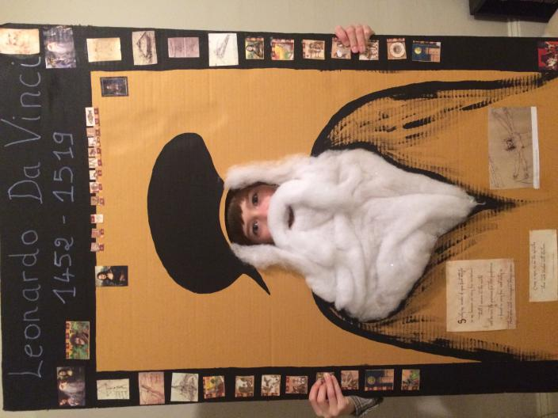

La structure du poème

- Prénom
- Trois adjectifs à propos de la personne
- Il/Elle veut...
- Il/Elle se demande...
- Il/Elle aime...
- Il/Elle croit...
- Il/Elle adore...
- Né(e) à ... le ...
- Nom de Famille

Exemple :
Laura
Humble, énergique et travailleuse,
Elle veut aider sa famille,
Elle se demande si sa famille va réussir à traverser l’hiver interminable,
Elle aime enseigner et écrire,
Elle croit qu’il ne faut jamais abandonner,
Elle adore son mari, sa fille et la ferme de Rocky Ridge,
Née le 7 février 1867,
Ingalls Wilder

Pense à taper ton poème et à centrer le tout pour une belle présentation.

Consigne pour la carte à collectionner

A la façon d’une carte de collection, tu vas créer une carte pour ta personne célèbre sur un format A4. Essaie de faire en sorte qu’elle ressemble à une vraie carte de collection !
- Lis la biographie que tu as choisie et prends des notes au sujet des détails importants en utilisant la fiche précédente. Elle pourra t’aider à construire ta carte.
- Au recto de ta feuille, dessine ta célébrité en utilisant des crayons de couleurs, des feutres pour embellir ton dessin. Tu vas aussi décorer les bords avec des images qui ont un lien avec ton personnage.
- Utilise la trame suivante pour t’aider à présenter la personne célèbre que tu as choisie. Tu pourras aussi ajouter des pages si besoin.
- Ecris et présente de ton mieux les faits importants. Fais des phrases complètes et choisi un format d’écriture facile à lire.
- Tu peux taper ou écrire proprement sur le dos de la feuille ou sur une autre feuille que tu colleras à la première.
- Tu présenteras ta carte le ...
- Amuse-toi, apprécie ta lecture, et soit fier de tes talents créatifs !!!

Exemple : (tu ne mettras pas de dessin ni de photo sur le verso)

Informations à faire figurer au dos de la carte

Prénom, Nom : _______________________________________________________________________________________
Né : ______________________________________ Mort : ____________________________________________________
Vécu à : _____________________________________________________________________________________________
Evénements importants :
Profession/activité : ___________________________________________________________________________________
Célèbre pour : ________________________________________________________________________________________
____________________________________________________________________________________________________
Evénements-Expériences importants : ____________________________________________________________________
____________________________________________________________________________________________________
Problèmes-Défis rencontrés : ____________________________________________________________________________
____________________________________________________________________________________________________
____________________________________________________________________________________________________
Contributions importantes (ce qui a aidé, favorisé) : ____________________________________________________________________________________________________
____________________________________________________________________________________________________
Actions :
____________________________________________________________________________________________________
____________________________________________________________________________________________________
Autre chose d’intéressant :
____________________________________________________________________________________________________
____________________________________________________________________________________________________

Consigne pour la chronologie

- Lis la biographie que tu as choisie et prends des notes au sujet des détails importants en utilisant la fiche précédente. Elle pourra t’aider à construire ta chronologie.
- Choisis au moins 6 événements majeurs dans la vie de ta célébrité que tu écriras et illustreras sous forme de chronologie.
- Ecris une description de ce qui s’est passé pour chaque événement que tu as choisi. Tu peux taper ou écrire proprement. Chaque description fera l’objet d’un paragraphe.
- Ajoute une image ou un dessin pour chaque événement.
- Ajoute en grand le nom de la personne sur ta chronologie.
- Ajoute ton nom sous le nom de la célébrité.
- Ajoute les dates de naissance et de mort de la personne que tu as choisie (sauf si elle est toujours en vie).
- Tu présenteras ta carte le ...
- Amuse-toi, apprécie ta lecture, et soit fier de tes talents créatifs !!!

Tu es complètement libre de la forme que tu vas donner à ta chronologie. Fais preuve de créativité. Elle peut être verticale, horizontale, en forme de guitare... Utilise le matériel que tu souhaites.

